Zpráva o činnosti a výkaz jmění Klárova ústavu
pro
zaopatření a zaměstnání dospělých slepců
v Čechách
pod Nejvyšším protektorátem Jeho cís. a král. Výsosti Nejjasnějšího
pana arcivévody
Františka Ferdinanda Rakouského z Este
v roce 1903.
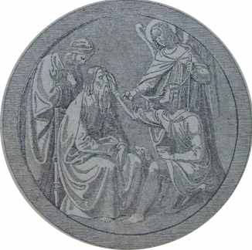

LXVI. zpráva za 71. rok spolkový.
V Praze 1904.
Nákladem ústavu pro zaopatření a zaměstnání dospělých slepců v Praze.
Tiskem Karla Bellmanna v Praze.
Výroční zpráva
S obzvláštním uspokojením můžeme i letos přikročiti ku podání zprávy za uplynulý 71. spolkový rok, jelikož se nám na základě bedlivého snažení, aby ústav náš vždy a ve všem prospíval, podařilo, v období tomto po většině docíliti tak značného rozvoje jeho.
Zpráva o revisi ročních účtů a bilancí, skutečně velice věcně sepsaná, jež k této výroční zprávě se pojí a jež podrobně se zabývá finančním stavem našeho ústavu, podává jasný a přehledný obraz o zlepšených poměrech jmění, jaké pro ústav nastaly sloučením mnohých dosud nepatrně dotovaných míst nadačních, jejichž úroky k vydržování chovanců nepostačovaly, ze kteréžto příčiny místa taková po dlouhou dobu musila zůstali vůbec neobsazena, v menší počet plnými obnosy dotovaných nadací, jež možno obsazovati.
Také roční dary doznaly značného zvýšení přibližně o 7000 K, kteréžto okolnosti mimo akci nadační děkovati jest, že uplynulý rok 1903 po dlouhé řadě let byl prvním, jenž ohledně hlavního ústavu neskončil schodkem.
Částka 4028 K 32 h, kteréž se při súčtování opatrovny pro slepé dítky nedostávalo a již bylo k udržování opatrovny nad obnos příjmů doplatiti, jest překážkou, vzniklou pouze z toho, že jsme — hledíce k velké bídě v tomto směru všude vstříc zející a nezbytné odpomoci vyžadující větší počet nevidomých dětí do opatrovny přijali, než srovnává se s peněžitými prostředky a finanční silou fondu dětské opatrovny.
Ve správním roce 1904 bude však ještě 40 nadací za jistých přesných podmínek sloučeno, tak že se nám během několika málo let tím, že dosaženo bude možnosti, další plnými potřebnými obnosy vládnoucí nadace obsazovati, brzy snad podaří i tento deficit odstraniti, předpokládáme-li, že dosavadní naši příznivci a dobrodinci oběma našim ústavům dobrovolnými příspěvky i pro příště věrni zůstanou, abychom tak i dále získali dosažené letos značné číslice darů peněžitých v obnosu 28.727 K 29 h.
Finanční povznesení, jež jsme v předu zkrátka jen načrtli, a jemuž připsati jest ponenáhlé zavedení uspořádané domácnosti celého ústavu, děkujeme na nejpřednějším místě Jeho Excellenci panu c. k. místodržiteli, Karlu hraběti Coudenhove-ovi. jehož nad jiné vynikající blahovolná opatření umožnila, že loňského roku započaté slučování nadací během jednoho roku zdařilo se tak, že finanční effekt užitku z toho plynoucí nastal již po době tak krátké. Z této velice potěšitelné okolnosti jsme hluboce a vděčně zavázáni, vysloviti Jeho Excellenci díky nejuctivější.
Rovněž tak budiž veleslavnému c. k. místodržitelství jakožto úřadu nadačnímu, jenž spůsobem eminentně blahosklonným a v každém ohledu zájmy ústavu sledujícím akci slučování nadací při ústavu našem stávajících podporoval, vzdán uctivý dík, jejž také zvláště ještě vyslovujeme panu c. k. místodržitelskému vicepresidentovi, Jiřímu Dörflovi, panu c. k. místodržitelskému radovi Adolfu Stitzenbergrovi, jakož i panu c. k. místodržitelskému koncipistovi Rudolfu Gogelovi, v nichž bezprostřední napomahatele a vzácné příznivce akce této zříme.
Na druhém místě jest milou naší povinností slavné české spořitelně v Praze uctivé vzdáti díky, poněvadž mimořádné její munificenci děkujeme, že nejen dosavadní roční dotace 4000 korun ústavu hlavnímu a 2000 korun opatrovně pro slepé děti ponechala, nýbrž i podporu pro ústav náš na 6000 korun zvýšila.
Dále pak zřídil veleslavný zemský výbor království Českého mimo stávajících již 20 zemských míst zdarma 10 míst na náklad zemského fondu sirotčího; tím bylo umožněno, že dobrodiní pobytu a požehnání výchovy v ústavu našem dostalo se dalším 10 slepým osiřelým dětem. Mimo to věnována byla za účelem tisku knih pro slepce subvence v obnosu 1000 korun; budiž tedy na místě tomto za takovéto dobrotivé podporování humanitního odvětví našeho veleslavnému zemskému výboru vzdán dík nejuctivější.
Obnosy, jež ústav náš z vlastních příjmů svých a to na 20 zemských míst zdarma v částce as 3.466 K, a na 10 míst zemského fondu sirotčího částkou as 600 korun doplácí, vynaložili jsme tím ochotněji, poněvadž správa ústavu našeho vždy k obětím jest ochotna, aby jimi lidumilnému úkolu svému co nejvydatněji vyhověla.
V uplynulém správním roce činily roční dary 15.395 K 28 h, dary peněžité jednou pro vždy věnované 9.103 K 95 h, a výtěžek Pražské sbírky 4228 K 06 h; i budiž na tomto místě všem našim příznivcům a dobrodincům za neochabující velkou obětavost, jež z těchto značných číslic jest zřejmá, vysloven srdečný a vřelý dík s nejuctivější další prosbou, aby oběma našim ústavům i v příštích letech dosavadní blahovolnou přízeň svou co nejlaskavěji zachovali sobě neobtěžovali.
Stejný dík vzdáváme také těm četným příznivcům, kteří ústavu našemu rozmanité jiné dary na přírodninách, pro knihovnu atd. učinili; dary ty jsou jednotlivě blíže uvedeny ve výkazu P této výroční zprávě připojeném.
Pan Gustav Fürth v Praze věnoval k uctění památky zesnulé choti své, paní Amalie Fürthovéroz. Kohnové 500 K, i byla ve smyslu § 25 našich stanov paní Amalie Fürthovázařaděna v seznam napomahatelů Klárova ústavu slepců, při čemž šlechetnému dárci písemně vzdány byly vřelé díky.
I nadacím při ústavu založeným dostalo se v uplynulém 71. roce spolkovém rozmnožení, poněvadž Její Excellenci paní Aloisie hraběnka Czerninovároz. hraběnka Morzin o v á se rozhodla, místo udržovaného až dosud místa zdarma založiti nadaci s plným obnosem 16.000 korun; nadace tato byla uplynulého roku (dnem 15. července) již obsazena a budiž Její Excellenci za tento na věčné časy učiněný lidumilný skutek nejuctivější dík vysloven.
Jak neskonale mnoho v oboru slepectví v Čechách ještě jest vykonali, a mnoho-li v tomto oboru zajisté ještě vykonáno býti musí, zřejmo dostatečně ze statistického pojednání založeného na přesném materiálu číslic a na porovnání poměrů v jiných zemích s poměry v Čechách, jež v loňské výroční zprávě naší bylo otištěno; v tomto směru žádáme všechny příznivce a přátele našich snah co nejuctivěji, by podpory slepectví vždy pamětlivi zůstávali, jelikož podpora státu jakož i jednotlivých zemí v Rakousku vůbec v žádném poměru není k potřebám a požadavkům slepectví přec tak eminentně důležitým, kdežto žádoucí jinak upravení potřeb těch a celé vytváření tohoto odboru převážnou většinou dosud jedině a pouze na soukromé dobročinnosti spočívá.
V tomto směru tedy a abychom vlastní silou svou a blahovolným přispěním a péčí příznivců působení našeho rychleji spěli k cílům vytčeným, než abychom snad dlouho ještě vyčkávali, až by jak stát, tak země spůsobem potřebám tohoto humanitního odvětví vyhovujícím v akci zasáhly, provedli jsme v uplynulém roce změnu stanov ústavu našeho.
Dle §§ 3. a 4. nových stanov rozšířen jest účel Klárova ústavu slepců tím, že mu dle prostředků po ruce jsoucích přísluší právo:
- zřizovati a udržovati opatrovny pro výchovu slepých dětí ve věku školou nepovinném:
- zakládati a udržovati obecné školy pro slepce, aby dosaženo bylo povšechného, pro jejich další život potřebného vzdělání;
- zakládati a udržovati školy k řemeslnému výcviku slepců k výdělku schopných:
- zakládati a udržovati dílny pro slepce, kolonie pro slepce a zřizovati mimo to i jinaké podniky sloužící účelům péče o slepce;
- přijímati slepce k výdělku neschopné do útulků pro slepce a zakládati zvláštní zaopatřovací ústavy pro slepce takové.

Pobočné ústavy v Čechách, dle § 3. snad zřízené, ať jsou již v místní souvislosti s ústavem hlavním nebo nikoliv, mají název: „opatrovna (obecná škola, dílna nebo kolonie) Klárova ústavu slepců v X“, (po případě založena nebo zřízena od N. N.) a mohou jako takové také vlastní, určitému účelu věnované jmění, jakož i nadace získati, dary přijímati a sbírati.
Pobočné ústavy, není-li pro ně v jednotlivých případech zvláště vydaných stanov, řídí se stanovami ústavu hlavního.
Z uvedené předem řady různých podniků stává při ústavu našem dosud pouze opatrovna pro slepé děti a škola pro výcvik řemeslnický.
V příčině období od 8.—15. roku, v němž by se slepcům, péči naší svěřeným, dostati mělo pro život nutné potřebného vzdělání školního, zeje dosud v organismu ústavu našeho mezera velice citelná.
Jsme sobě ovšem dobře toho vědomi, že takovýmto značným rozšířením účelu celkového pole činnosti naší do nedozírna se zvětšilo a že ještě celých pokolení bude potřeba, než ve skutečnosti všechna ta odvětví péče o slepce v život vstoupí, jež jsme měli na zřeteli. Účelem stanovami přesně vysloveného programu všech odborů a odvětví slepectví však jest, aby dalšímu vývinu působnosti naší dostalo se pevného neochvějného podkladu a přehledného jasného rozvrhu, aby ponenáhle v stanoveném pořadí odvětví, jichž potřeba, vznikala a tím utvořen byl žádoucí pro výchovu slepců a pro další o ně péči celkový organismus, v němž jako v úlu pilných včel každému jednotlivému členu dle účelné jednotné myšlenky základní přesně vytčené místo pro působnost v organismu tom jest vykázáno, by svornou a vzájemnou součinností jednotlivých funkcí k těm cílům dojíti se mohlo, jaké každému ústavu slepců moderním systémem slepectví jsou dány.Nechť však pole úsilné práce rozšířením oboru sebe více se zvětšilo, přece jen se svěží myslí kráčeti chceme a také budeme k dosažení vyšších cílů, pevně při tom již nyní jsouce přesvědčeni, že na této sice trnité, však požehnané dráze všude setkáme se s pomocnou rukou šlechetných bližních, kteří zároveň s námi jsou a budou ochotni, uskutečnili ideálně vznešené cíle, jež jsme sobě z pouhé nezištné lásky k trpícím a nešťastným, všem nám milým slepcům, vytkli jako vůdčí hvězdu, vstříc nám zářící.
Podávajíce další zprávu za uplynulý spolkový rok, konáme zároveň truchlivou povinnost; jest nám totiž vzpomenouti úmrtí dvou vynikajících příznivců ústavu našeho, kteří tohoto roku zesnuli a sice: pana Bohdana Eichmanna, továrníka papíru ve Vrchlabí a pana Jindřicha Pfaffa, ústředního řiditele v Brňanech-Bohušovicích, jichž jménům v análech Klárova ústavu vděčná zachována bude paměť.
Z řiditelství ústavu našeho vystoupil pan JUDr. Julius Jentsch, advokát v Praze, i byl na jeho místo kooptován pan JUDr. Jindřich Vogl, advokát v Praze.
Ohledně vnitřní činnosti ústavu budiž zde uvedeno, že se súčastnil jak jubilejní výstavy v Ústí n. L., tak i krajinské výstavy českého severovýchodu v Hořicích výstavkami průmyslových výrobků a pomůcek učebných a že vyznamenán byl na první výstavě diplomem a zlatou medailií, na druhé pak stříbrnou medailí.
V budově ústavu uspořádány byly obvyklé domácí výstavy o svátku sv.-Janském a v den sv. Rafaela, jež obě těšily se hojné návštěvě obecenstva a čilému odbytu výrobků chovanci zhotovených.
V tiskárně ústavu vytištěn byl uplynulého roku příruční slovník hudební od Hugona Riemanna a učiněny přípravy k tisku Meyerova Malého konversačního slovníku, kteréžto dílo v písmu Braille-ovu obsahovati bude as 90 svazků po 100 listech; k úplnému vydání požadovati bude slovník tento doby as 7 let.
Jelikož vyučování chovanek našich v pletení na strojích tak značného pokroku dosáhlo, že učitelka ženských ručních prací pro zvětšený obor působnosti již nestačila, bylo pro vyučování toto zřízeno zvláštní oddělení, při němž paní Anna Hlaváčková ustanovena byla mistrovou při strojích pletacích.
Jednotlivým řemeslům, jež v ústavu zdejším slepci provozují, dostalo se dalšího normálního vývoje; výsledky tohoto odvětvi jsou přehledně sestaveny a dle číslic výrobních blíže vyznačeny v záhlaví, jednajícím o zaměstnání chovanců v ústavu.
Vzhledem k okolnosti, že chovanci opatrovny pro slepé děti zůstávají v ošetřování našem až do 8. roku věku, byl učebny plán opatrovny poněkud rozšířen; k rationelnímu provozování cvičení tělesných postavena byla nová nářadí tělocvičná ve verandě, sloužící za tělocvičnu.
Aby chovancům ústavu našeho také přiměřená zábava byla poskytnuta, konaly se v masopustních dnech minulého roku dvě taneční zábavy a v měsíci červenci podniknut velice animovaný výlet do Hvězdy.
Pan Walter Färber, účetní úředník, vzdal se loňského roku svého místa, i budiž mu za věrné služby vysloven dík řiditelstva.
Rovněž pak děkujeme všem věrným spolupracovníkům ze stavu úřednictva, sboru učitelského i mistrů, jichž oddanému spolupůsobení připsati jest, že v zájmu ústavu našeho i jeho obyvatelů bylo možno dosáhnouti těch výsledků, k nimž v uplynulém roce spolkovém jsme s uspokojením dospěli.
I hledíme tedy na sklonku výroční této zprávy zpět na rok bohatý sice namahavou prací, jenž nám však výsledky, jichž docíleno, a spojeným s nimi potěšitelným zadostučiněním i pro příští časy jest pobídkou, bychom 11a započaté dráze odhodlaně a mužně kráčeli v před a tak slepcům pozvolna také toho platného místa na světě a v životě lidském dobyli, na něž stejně s jinými mají nároky oprávněné.
V PRAZE, dne 20. dubna 1904.

Řiditelství Klárova ústavu slepců.
Jan Stüdl, Emil Wagner
t. č. předseda. řiditel ústavu.

Zpráva
o měně chovanců ústavu v roce 1903.

Roku 1903:
byli přijati: Dušek František ze Smolče, okres Písecký; Fiala Josef z Březnice; Hampel František z Chabařovic; Hilka Albert z Kojšovic, okres Bečovský; Hiersche Karel z Všebořic, okres Ústecký n. L.; Hrubec Bohumil z Dolních Novosedel, okres Písecký; Kaschka Josef z Blížvedel, okres Ouštěcký; Koldínský Václav z Otrub, okres Kutnohorský; Koutecký Edvard z Motyčína, okres Slánský; Münnich Vilém z Jitravy, okres Jablonné; Nosek Karel ze Žeretic, okres Jičínský; Tippmann Raimund z Vejprt, okres Přísečnický; Čermáková Johanna ze Smečic, okres Rokycanský; Krátká Anna z Jiřic, okres Novobenátecký; Kriegelsteinová Marie Kateřina z Chodova, okres Falknovský; Křížová Antonie z Příbrami; Nováková Anežka ze Svrabova, okres Českobrodský; Riedlová Anna ze Senavy, okres Kraslický; Schreierová Anna z Klášterce (Lhoty Klášterské), okres Vrchlabský; Schulhofová Vojtěška z Prahy.
Vystoupili:Kintzl Robert, jenž, vyučiv se košíkářství, odebral se do Haindorfu; Frindová Emilie; chovanka tato usadila se po úplném výcviku v řemeslu kartáčnickém u své matky v Kaltenbachu; Maierhoferová Karolina odebrala se, vyučivši se kartáčnictví, ku svým rodičům v Praze-Libni; Poidingerová Marie, jež odebrala se k rodičům, bydlícím v Lubnu ve Štýrsku.
Zemřely: Jiráková Anežka (v ústavu) tuberkulosou plic; Matoušková Marie (v ústavu) tuberkulosou plic; Tůmová Anna (v ústavu) sešlostí věkem.
Propuštěni byli:Eckstein Josef pro porušení discipliny; Hilka Albert pro trvalou churavost a neschopnost k vyučení se v některém řemeslu; Spěváček Václav pro naprostou neschopnost k výcviku; Krátká Anna a Křížová Antonie pro trvalou churavost a tělesnou slabost; Kriegelsteinová Marie Kateřina pro nedostatečný vývoj duševní — tato chovanka přijata byla do ústavu pro zaopatření slepců „Francisco-Josephinum“; externistka Fischerová Antonie pro nedbalost a špatné chování.
Stav chovanců v roce 1903: 113

Zaměstnáni slepců v ústavu i mimo ústav.
Chovanci Klárova ústavu slepců byli i v roce 1903 vyučováni ve výrobě kartáčů, košíků, rohožek z kokosového vlákna a rákosu, prací z dřevěného drátu, vyplétání rákosových židlí, hotovení slaměných vložek do bedniček k zasílání vajec a v ženských ručních pracích.
V roce 1903 bylo vyrobeno:
košíků různého druhu 815 kusů
rohožek z kokosového vlákna a z rákosu 844 kusy
rohožek z dřevěného drátu 479 kusů
rákosových židlí byly vypleteny 563 kusy
oprav na košíkách provedeny byly 283 „
bedniček k zasílání vajec 28 kusů
úhrnem 3.012 kusů
Dále bylo vyrobeno různých druhů kartáčů, a to:
z rýžových kořínků 20.652 kusy
z fibru 3.326 kusu
z piassavy 391 kus
kartáčů grenellových 33 kusy
kartáčů ze žíní 5.458 kusů
a kartáčů ze štětin 5.812 kusů
úhrnem 35.672kusy.
Ženských ručních prací vyrobeno bylo roku 1903:
ženských punčoch 137 párů
dětských punčoch 92 páry
mužských ponožek 78 párů
hedvábných a vlněných rukavic 51 pár
nátepniček 45 párů
nákolenek 2 páry
gamaší 1 pár
polorukavic 3 páry
punčoch připleten a opraven 31 pár
podvazkových proužků 3 páry
krajek k dámským kalhotům 1 pár
tedy 444páry.
mohairových šátků 4 kusy
povijanů 2 „
sáčků na tabák 2 „
vložek na skříně 1 kus
vložek do polštářů 6 kusů
živůtků 5 „
kabátků 15 „
džbánečků na peníze 2 kusy
sáčků na peníze 34 „
čepečků 13 kusů
dětských šátečků 3 kusy
celkem 87kusů.
Na stroji bylo upleteno:
ponožek 28 párů
ženských punčoch 6 „
dětských punčoch 5 „
úhrnem 39párů.

Ze slepců z Klárova ústavu již vystoupivších, kteří ještě nyní jsou ve spojení s ústavem, od něhož, pokud tomu prostředky po ruce jsoucí dovolují, radou i skutkem podpory se jim dostává, zaměstnává se tou dobou výrobou kartáčů 16 (mezi tím 4 ženské), výrobou košíků 4, dohromady tedy 20.
U příležitosti této dovolujeme sobě upozorniti i na náš bohatě zásobený sklad výrobků v ústavu zhotovených i prosíme veškeré P. T. hospodyně, továrníky, majitele pivovarů, cukrovarů a jiných závodů a podniků průmyslových, hospodáře atd., aby, kryjíce potřebu svou pokud se týče kartáčů, rohožek a košíků všelikých druhů, zejména pak také košíků cestovních každé velikosti, povždy blahosklonně pamětlivi byli slepých dělníků v Klárově ústavu slepců.

Mešní nadace při kapli sv. Rafaela v ústavu
koncem roku 1903.

- Za zemřelého zakladatele ústavu prof. dra. A. Klára zpívaná mše sv. v den úmrtí 26. března; za spoluzakladatele ústavu, c. k. krajského radu pana Pavla Aloise Klára zpívaná mše sv. v den jmenin 29. června; zpívaná mše sv. za pana Pavla Zdeňka Klára, c. k. nadporučíka, v den úmrtí 3. července; tichá mše sv. za p. Karla V. Klára 12. ledna a tichá mše sv. za p. Rudolfa Maria rytíře z Kláru 17. ledna, po jeho smrti pak v den úmrtí (3. září).*)
- Za všecky zemřelé údy jednoty a dobrodince ústavu.**)
- Za p. Ignáce EligiaNováka, c. k. jub. taxátora, tři mše svaté a sice každoročně na den sv. Ignáce, na den narozenin 9. září a na den úmrtí 19. února, od něho poslední vůlí založené a od jeho syna, pana Ignáce Nováka, světského kněze,
*)Viz zprávu z roku 1871, str. 6.
**)1837 str. 16.

Výkaz N.
o prodeji zboží v ústavu vyrobeného.
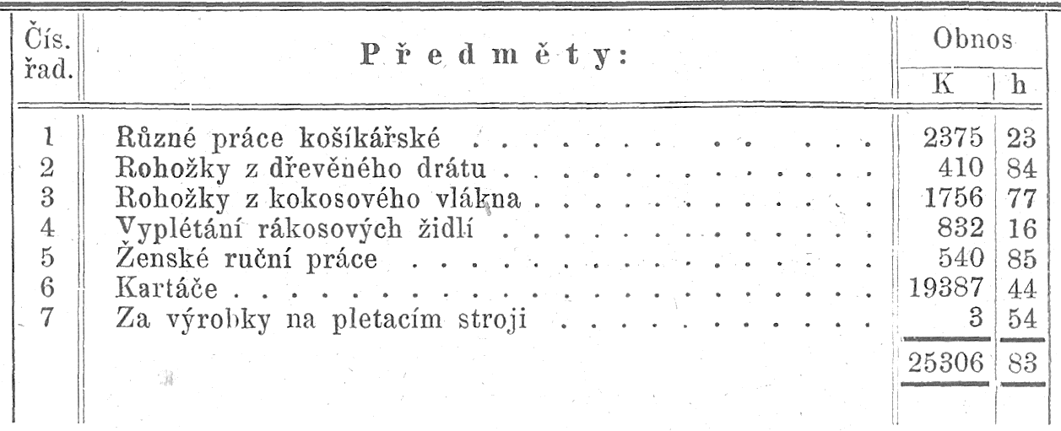
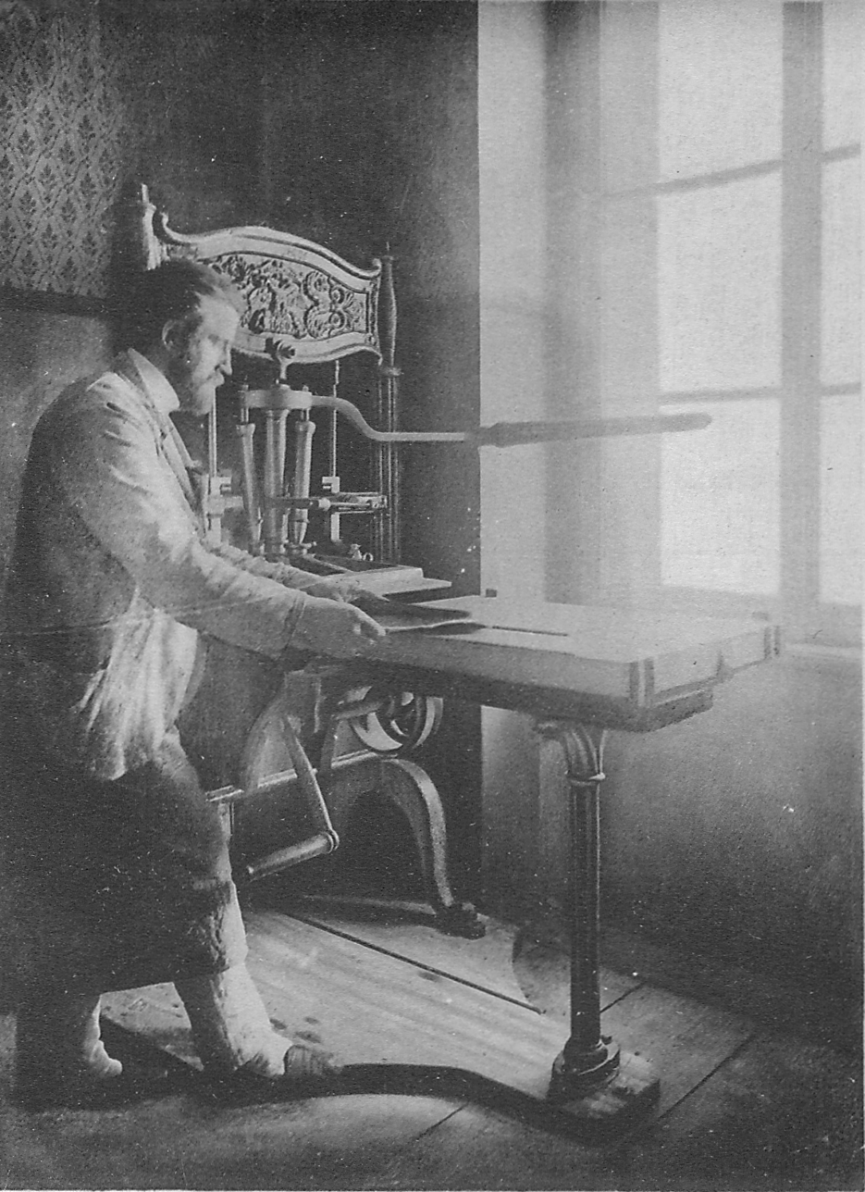
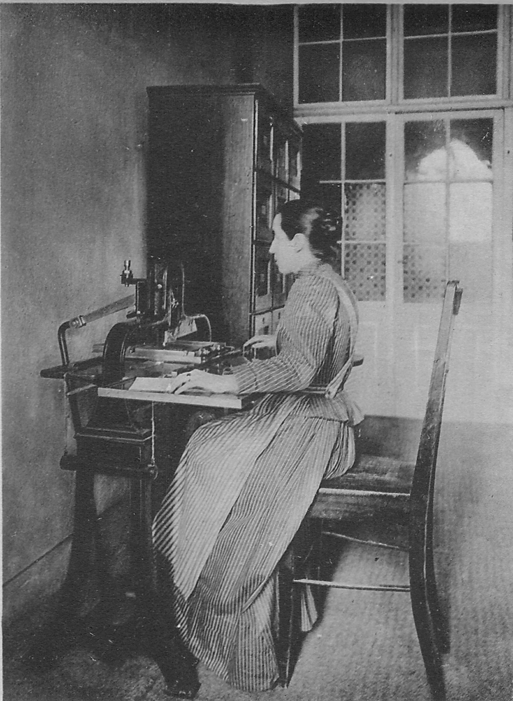

OBSAH.
Strana
Výroční zpráva 3
Zpráva o měně chovanců ústavu v roce 1903 8
Zpráva revisorního výboru 9
Zaměstnání slepců v ústavu i mimo ústav 15
Mešní nadace při kapli sv. Rafaela v ústavu 17
Seznam veškerých údů jednoty koncem roku 1903 21
Seznam chovanců 25
Opatrovna pro slepé dítky 31
Výkaz I. nadačních rent a míst zdarma vroce 1903 32
Výkaz II. strávného, jež v roce 1903 bylo zapraveno 34
Výkaz III. o paušálu na šatstvo, jenž nově přijatými chovanci byl zapraven 35
Výkaz IV. ročních darů na penězích, jichž dostalo se ústavu roku 1903. 35
Výkaz V. darů na penězích, jichž dostalo se ústavu roku 1903 54
Výkaz VI. darů na penězích, jichž dostalo se ústavu roku 1903 na základěsbírky v Praze provedené 50
Výkaz VII. o zemské subvenci pro tiskárnu 64
Výkaz VIII. o nájemném za rok 1903 65
Výkaz IX. o státní subvenci na rok 1903 65
Výkaz X. o výtěžku ze zahrad v roce 1903 65
Výkaz XI. příspěvků ve prospěch nadací v roce 1903 66
Výkaz XII. odkazů pro ústav 67
Výkaz XIII. darů, jichž dostalo se roku 1903 kapli sv. Rafaela při ústavu 67
Výkaz XIV. odkazů v obligacích 67
Výkaz A. Nadace při Klárovu ústavu slepců 68
Výkaz B. Fond kaple sv. Rafaela 72
Výkaz C.Nadace mešní a pro zádušní mše svaté 73
Výkaz D.Nadace pro svačiny chovancům 74
Výkaz E.Fond hudební 74
Výkaz F.Nadace Josefa Veidra 75
Výkaz G.Fond ku podpoře slepců propušť. a kolonistů v roce 1903 75
Výkaz H. Fond pro starobní pojištování zřízenců ústavu 75
Výkaz J.Fond stavební 76
Výkaz K.o vlastním jmění ústavu koncem prosince 1903 76
Výkaz L. Jistina k udržování hrobky, na zakoupení pamětních svící a na modlitby u hrobu Jana a Anny Soudových, odkázaná pí. Annou Soudovou 77
Výkaz M. Závodní jistina pro práce slepých chovanců v roce 1903 77
Výkaz N. o prodeji zboží v ústavu vyrobeného 78
Výkaz O. Nadace mimo ústav účtované v roce 1903 78
Výkaz P 78
Účetní přehled hlavního ústavu za rok 1903 80
Bilance hlavního ústavu 31. prosince 1903 82
Účetní přehled dětské opatrovny za rok 1903 84
Bilance opatrovny 31. prosince 1903 84
Výkaz a. Strávně v dětské opatrovně 86
Výkaz b. darů na penězích, jichž dostalo se roku 1903 dětské opatrovně 86
Výkaz c. příspěvků, jež zapraveny byly na ošetřování externisti opatrovny 86

